三维可视化管控软件
操作手册

目录
1. 管理后台功能配置 1
1.1. 基础信息配置 1
1.1.1. 综合总览 1
1.1.2. 设备基础信息 2
1.1.3. 视频管理 2
1.1.4. 门禁管理 6
1.1.5. 入侵告警管理 7
1.1.6. 电子巡更管理 9
1.1.7. 角色管理 10
2. 可视化大屏管理 11
2.1. 综合总览 11
2.2. 告警管理 12
2.3. 视频管理 12
2.3.1. 视频巡逻计划 13
2.3.2. 设备列表 13
2.3.3. 重点区域轮询 14
2.4. 门禁管理 14
2.4.1. 设备列表 14
2.4.2. 进入记录 14
2.4.3. 远程控制 14
2.5. 巡更管理 14

管理后台功能配置

基础信息配置

综合总览
支持配置首页介绍文案信息，编辑后点击更新按钮进行介绍文案查看。
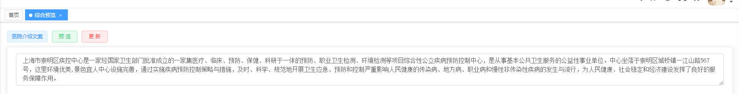
支持配置各项信息指标，可按年、月、日进行指标上限配置，点击更新后应用最新指标数值。
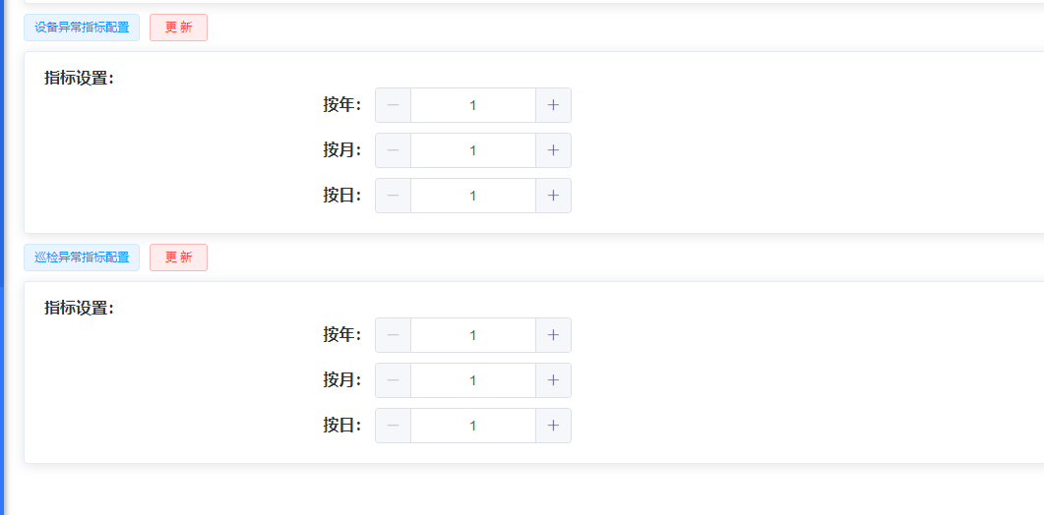

设备基础信息
该可查看数据库内所有设备的基础信息。
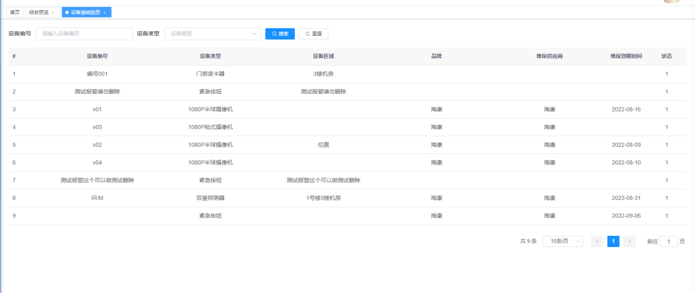

视频管理
支持视频点位的新增，视频巡逻功能的配置以及视频巡逻记录的查看。

监控设备列表
支持所有设备的增删改，可在列表内预览视频实时画面。
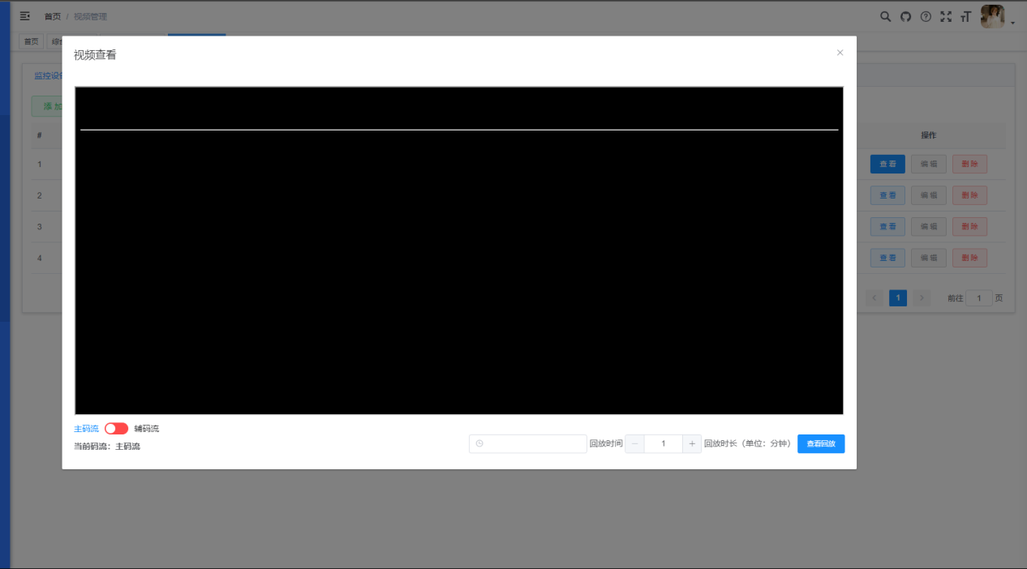
平台支持添加视频点位的功能，需输入视频编号、类型、位置端口、IP、矩阵ID（矩阵ID为DSS平台上的设备编码）、通道号（主码流/辅码流），用户名及密码为选填项。
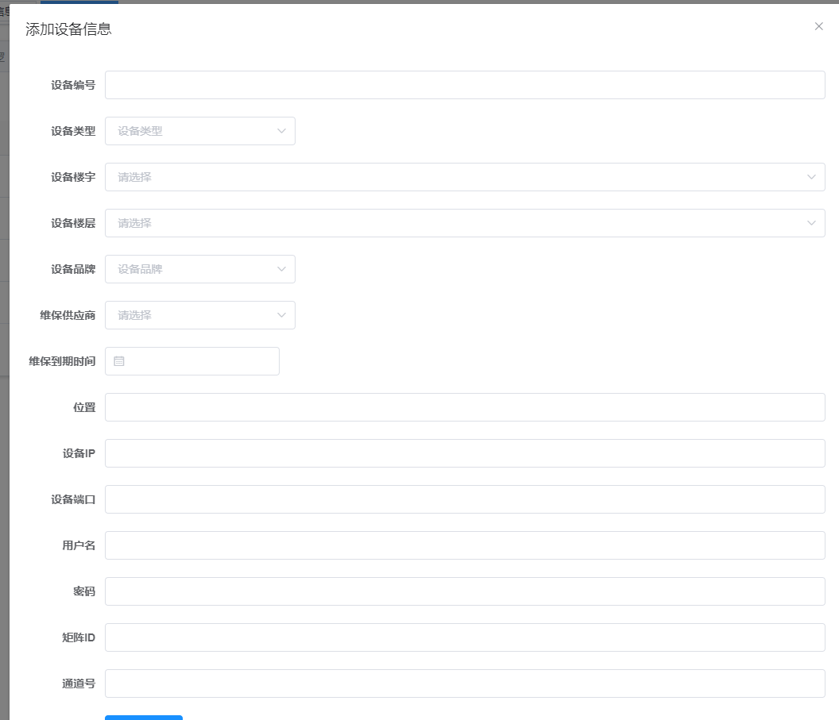
支持通过可视化的方式添加视频点位，在弹出窗口内填写设备楼宇及设备楼层后，点击“添加点位”按钮，即可弹出对应楼层的可视化界面，在可视化界面点击对应位置，确认后新增点位位置信息。
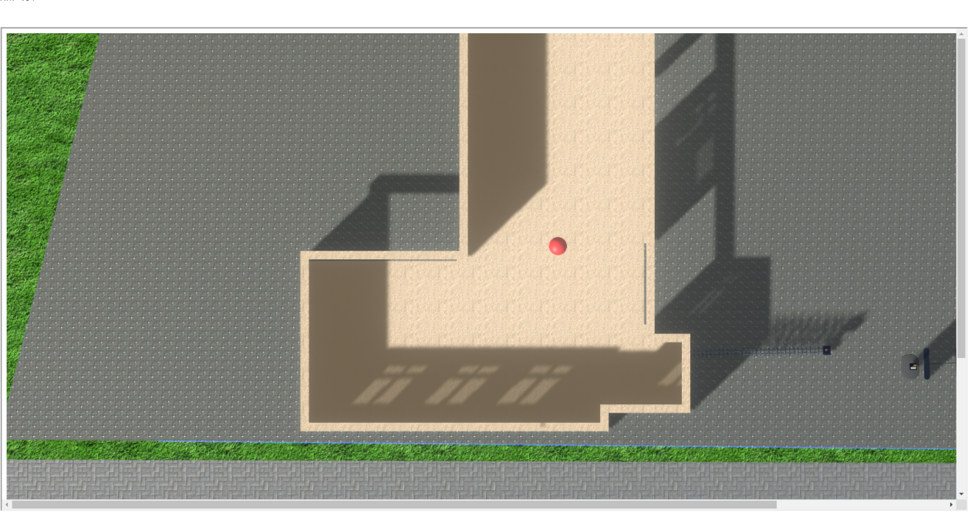
红点为新建的点位信息
所有视频点位支持点位的编辑及删除功能。

视频巡逻配置
支持添加视频巡逻路线。
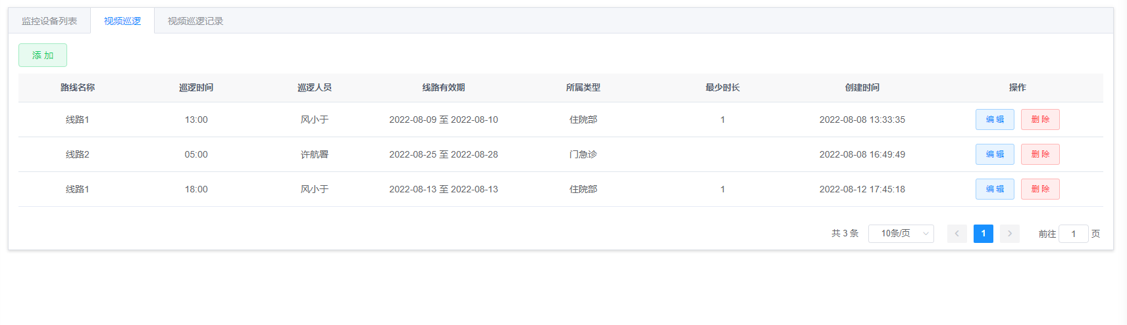
点击“添加”按钮后，可添加视频巡逻线路。
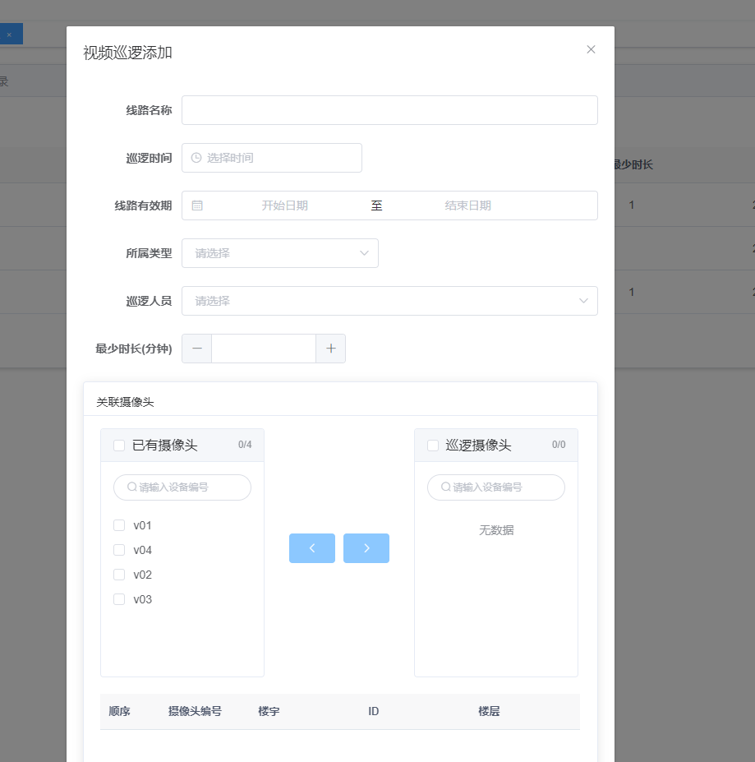
支持配置线路名称、巡逻时间、线路有效期、巡逻类型、巡逻人员、巡逻时长（单个点位的查看时间）、摄像头点位等信息。
一条线路可配置多个摄像头点位，并在大屏上根据线路进行巡逻。

视频巡逻记录
查看所有线路的视频巡逻记录，对巡逻行为进行全流程追溯。
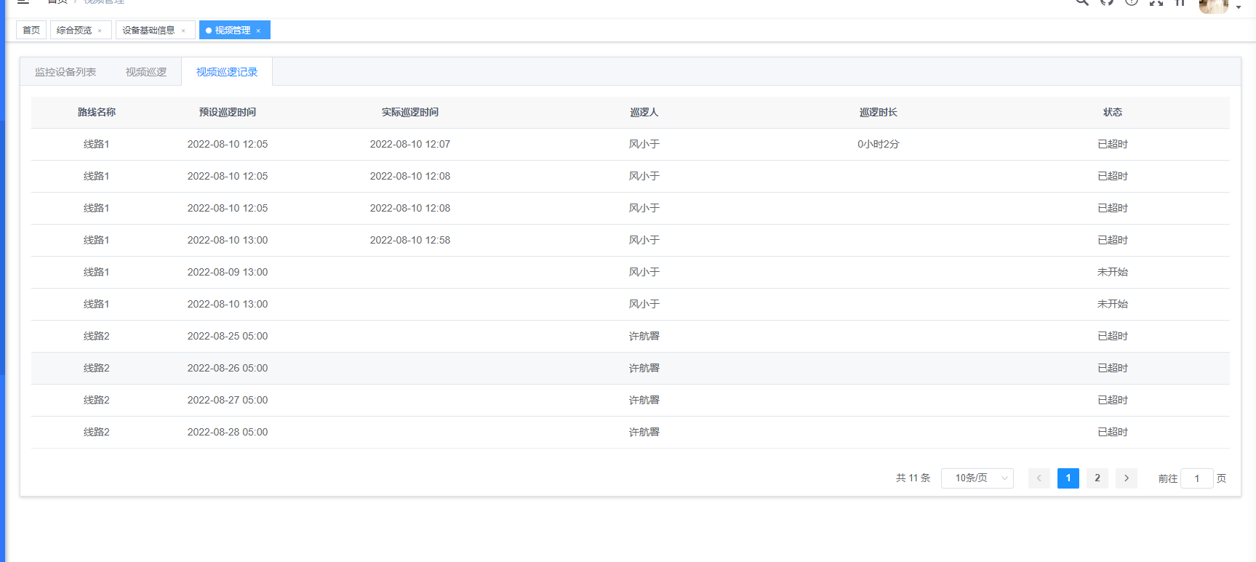

门禁管理
支持门禁设备的增删改，并支持在管理后台直接进行设备的远程开启功能。
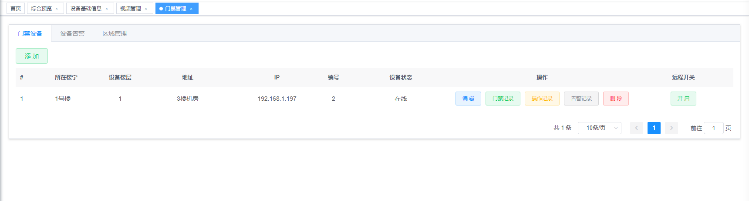

门禁设备管理
点击页面的“添加”按钮，可在可视化界面上添加门禁点位。
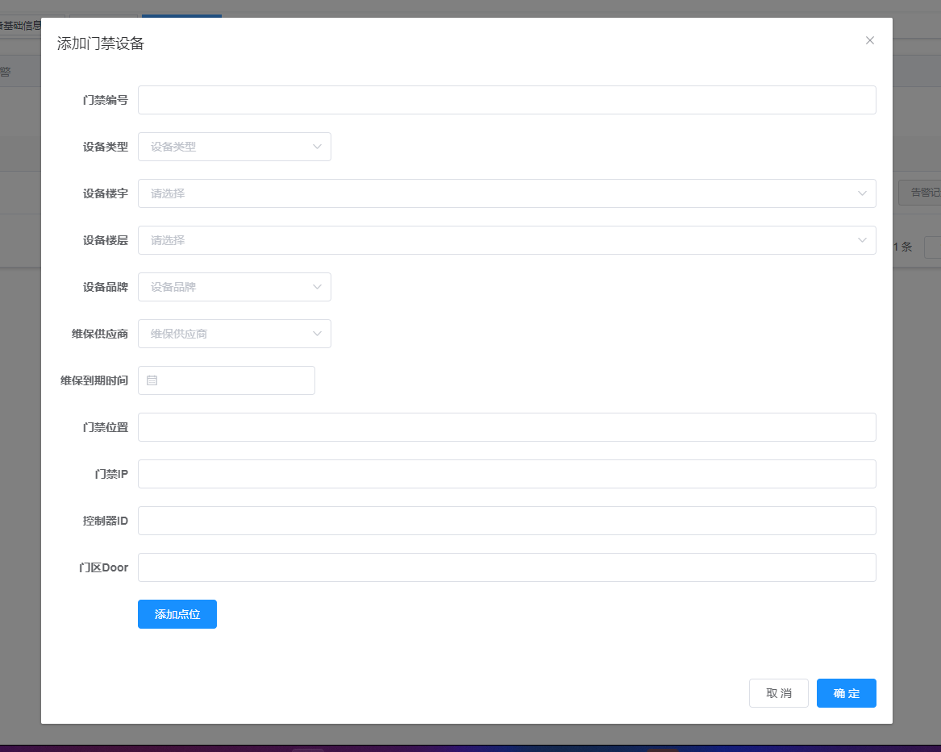
需填写门禁的编号、类型、楼宇、楼层、位置、门禁IP、控制器IP、Door编号等信息。
支持通过可视化的方式添加门禁点位。点击添加点位按钮，界面将展示对应的楼层可视化页面，点击对应位置即可新增门禁的位置信息。
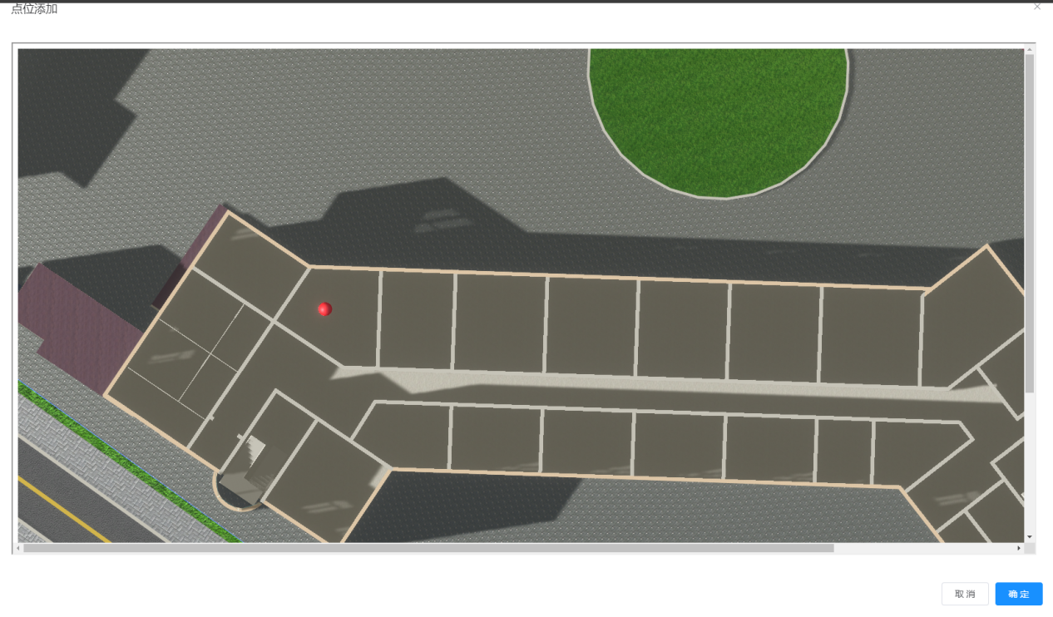
红点为新建的点位信息

设备告警
当门禁主机发生告警事件时，将发送告警信息至平台端，平台展示门禁告警的控制器编号、位置、时间、事件类型等信息。
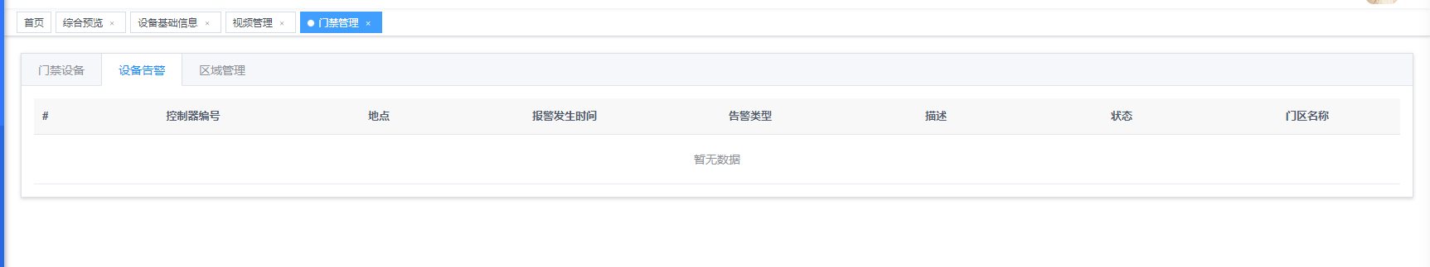

区域管理
支持配置门禁区域，配置区域名称后，可关联多个门禁点位，从而实现门禁的批量管理。在可视化平台上，可对单个区域的所有门禁批量开启。
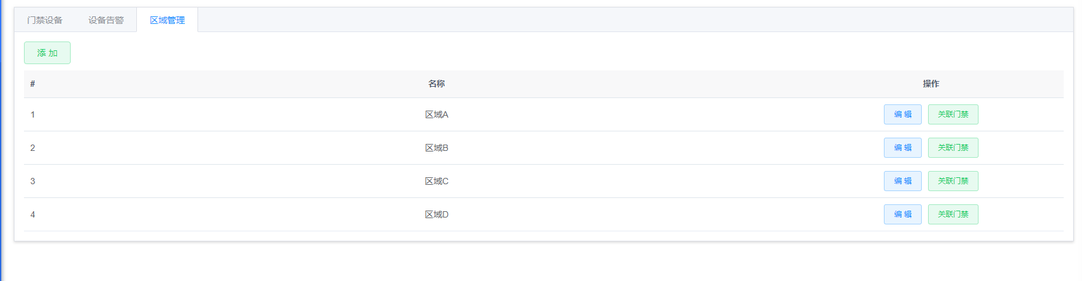

入侵告警管理

入侵设备管理
支持入侵告警设备的增删改。
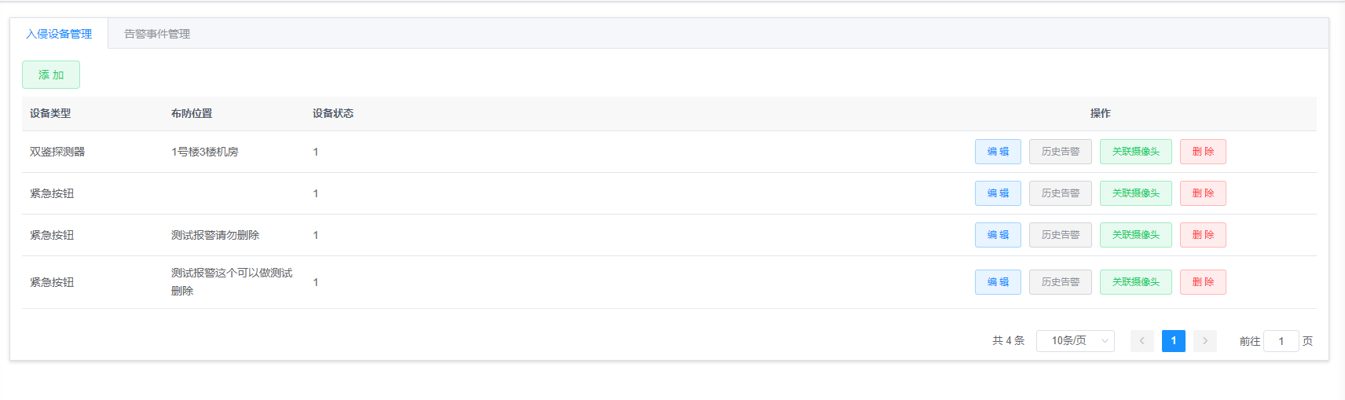
点击添加按钮后，可新增入侵点位。
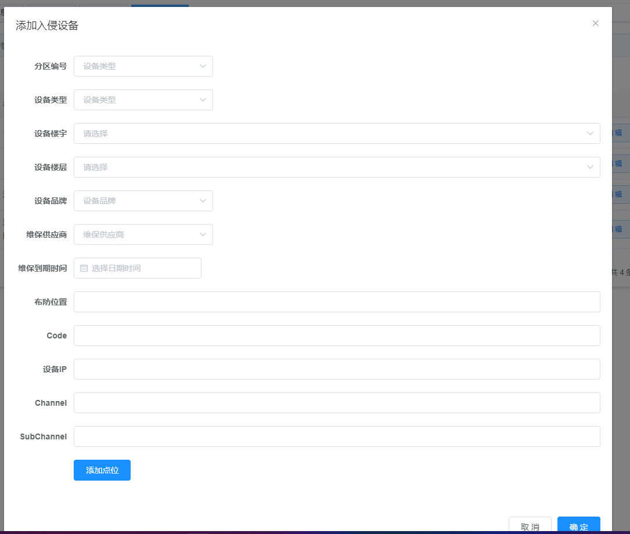
添加分区编号、设备楼宇、设备楼层、位置、code、IP等信息后，点击添加点位，可在可视化平台上添加入侵点位信息。
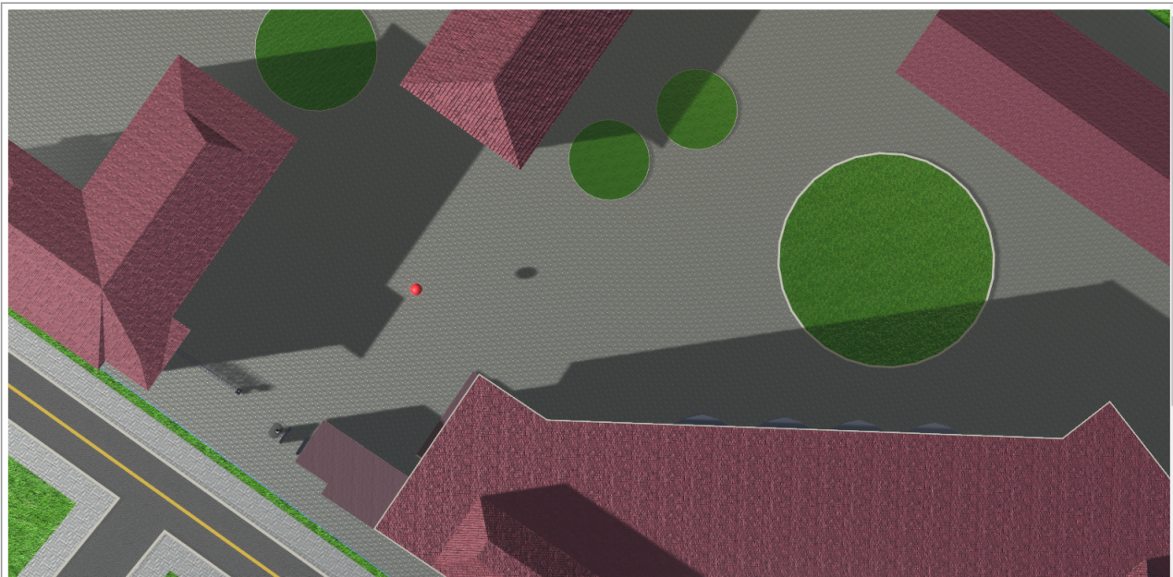
红点为新建的点位信息

告警事件管理
展示所有告警事件，可展示设备ID、告警位置、告警事件、告警类型等信息。
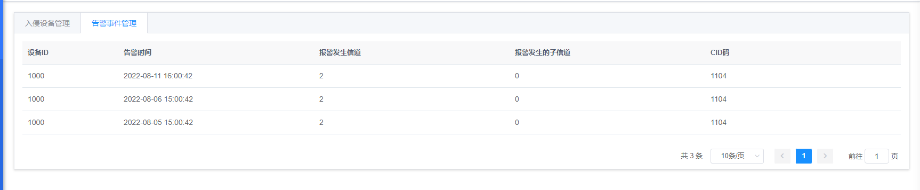

电子巡更管理

安保人员
支持添加及管理安保人员信息。
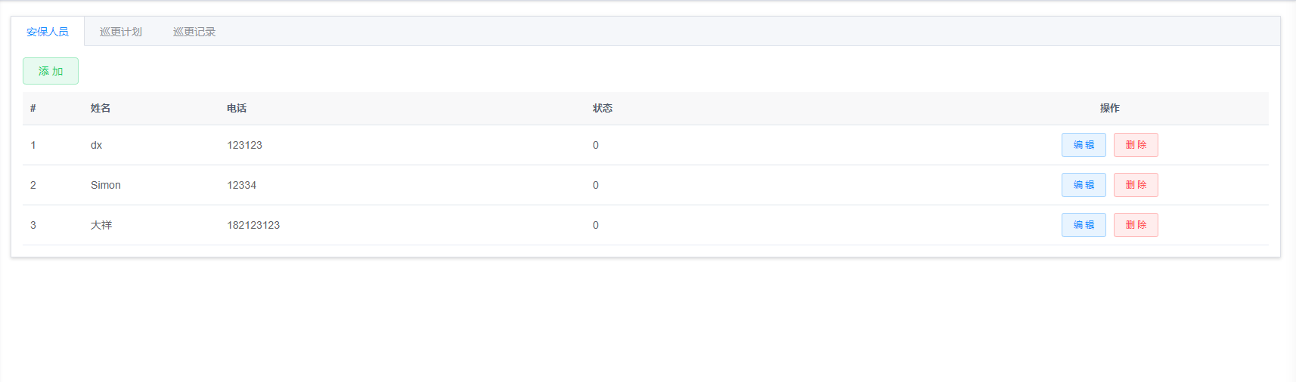

巡更计划
配置巡更计划信息，支持增加线路、起始时间、巡检类型、巡检人员等信息。
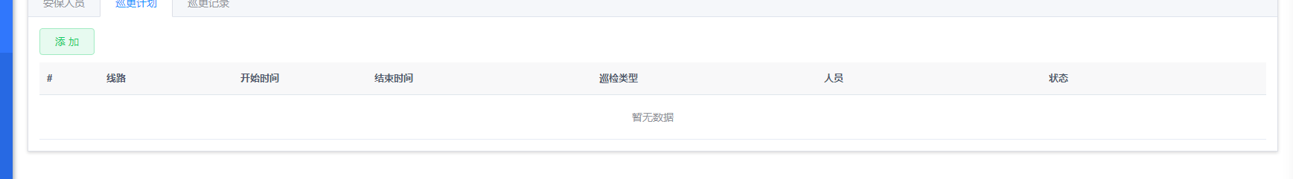

巡更记录
对所有的巡更事件进行统一展示。
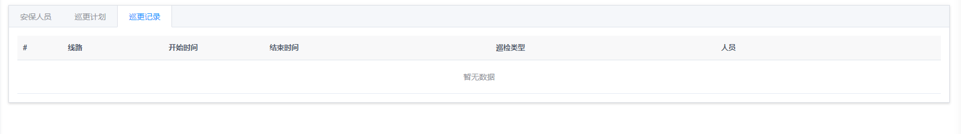

停车管理
通过停车管理系统的API，实现对车位数、可用车位、占用车位及闸机在线信息进行统计。
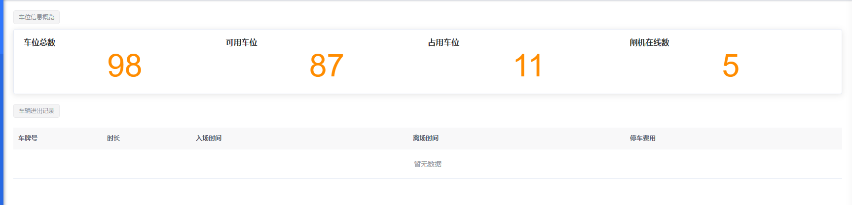

角色管理
支持配置系统管理员，管理员可区分角色及是否为巡逻人员，巡逻人员可进行视频巡逻操作。
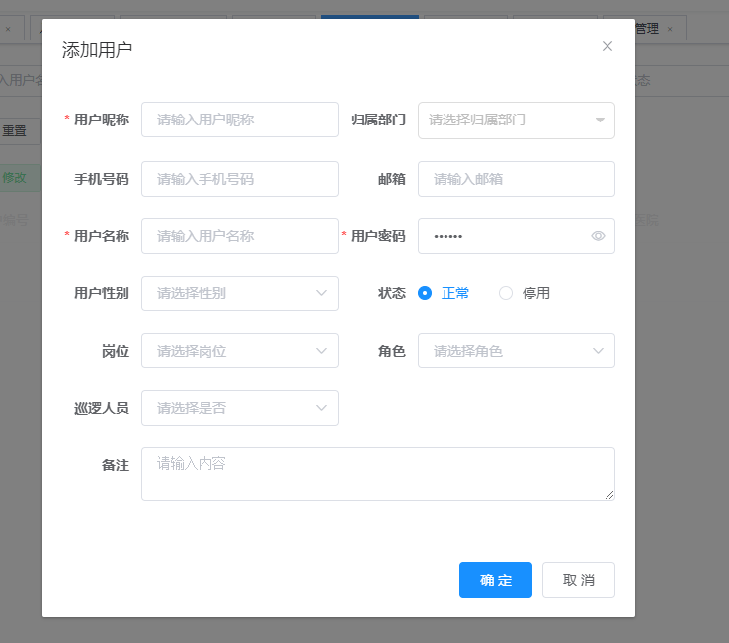

可视化大屏管理
平台基于数字孪生技术，实现对全院的可视化管理。
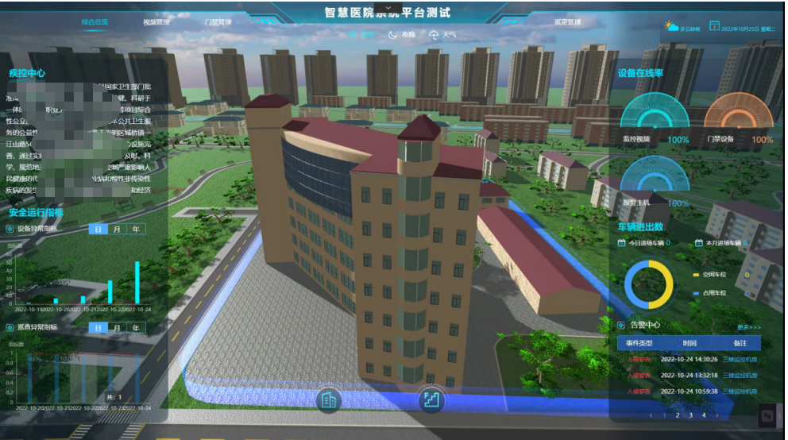

综合总览
展示建筑的基础信息、设备在线信息、安全运行指标信息、车辆进出信息及告警数据。
- 安全运行指标支持通过年月日的时间维度进行分析，分析指标信息由后台进行配置。
- 设备在线率通过仪表盘进行统一的设备运行状态分析。
- 车辆进出记录为统计车位使用情况。
- 告警中心为所有告警信息的展示。
支持楼栋及楼层的切换，点击下方按钮，可展示所有的楼栋及楼层信息，如下图所示：
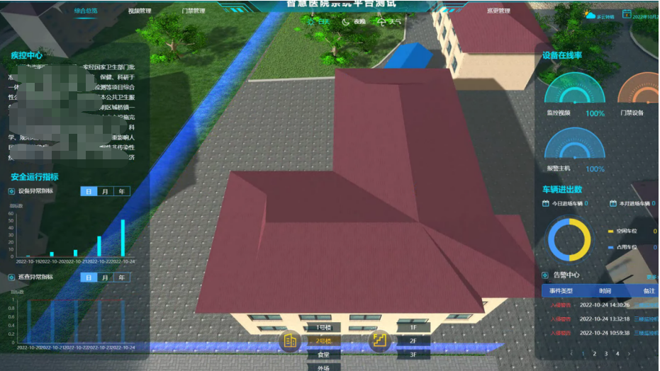
点击后视角飞行至对应的楼栋和楼层。

告警管理
点击首页的告警信息，即可展示当前告警的位置信息，并支持视频的实时调用及对应事件的告警视频回放。
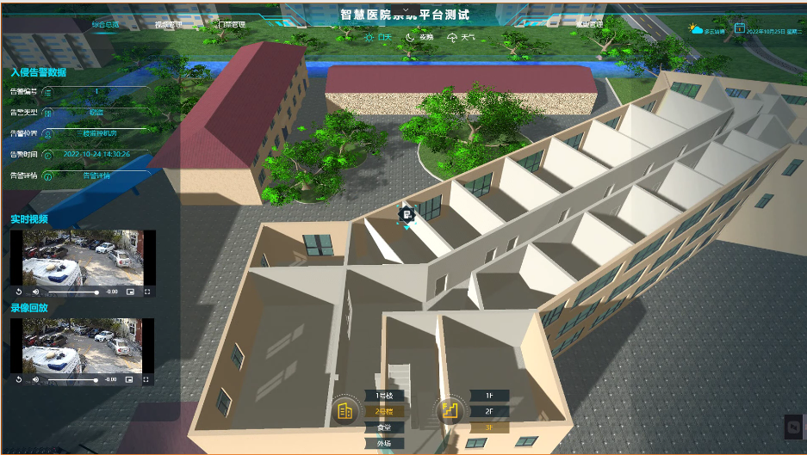
展示事件的告警编号、告警类型、告警位置及告警事件信息，实现告警事件的追溯功能。

视频管理
通过可视化的方式展示视频数据。
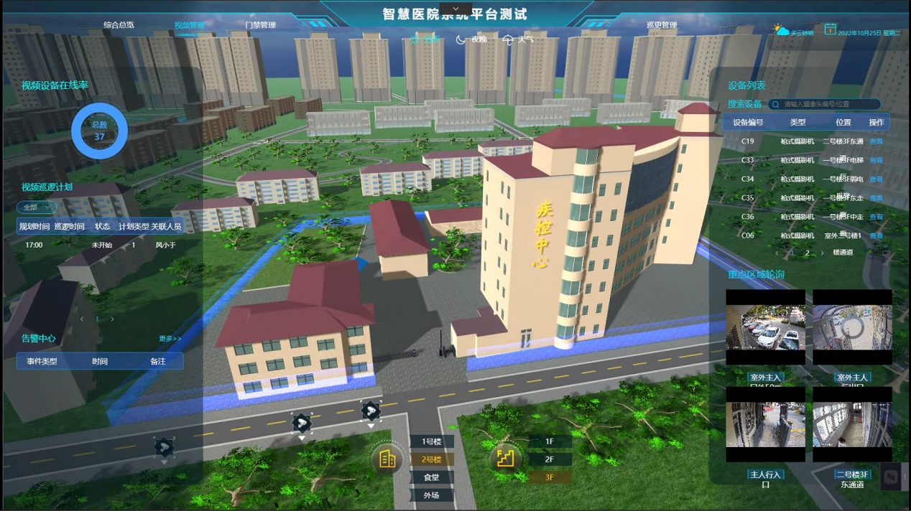

视频巡逻计划
展示所有视频巡逻计划，在对应时间点击后即可进行视频巡逻任务，为到时间点无法开启视频巡逻任务。巡逻时需在各个点位根据对应的时间进行巡逻，巡逻时长由后台统一配置。

设备列表
展示所有视频设备的信息，点击查看后，可实时查看视频直播画面。平台支持视频回放功能，在窗口点击回放开始时间及回放时长，加载完成后开启视频回放。
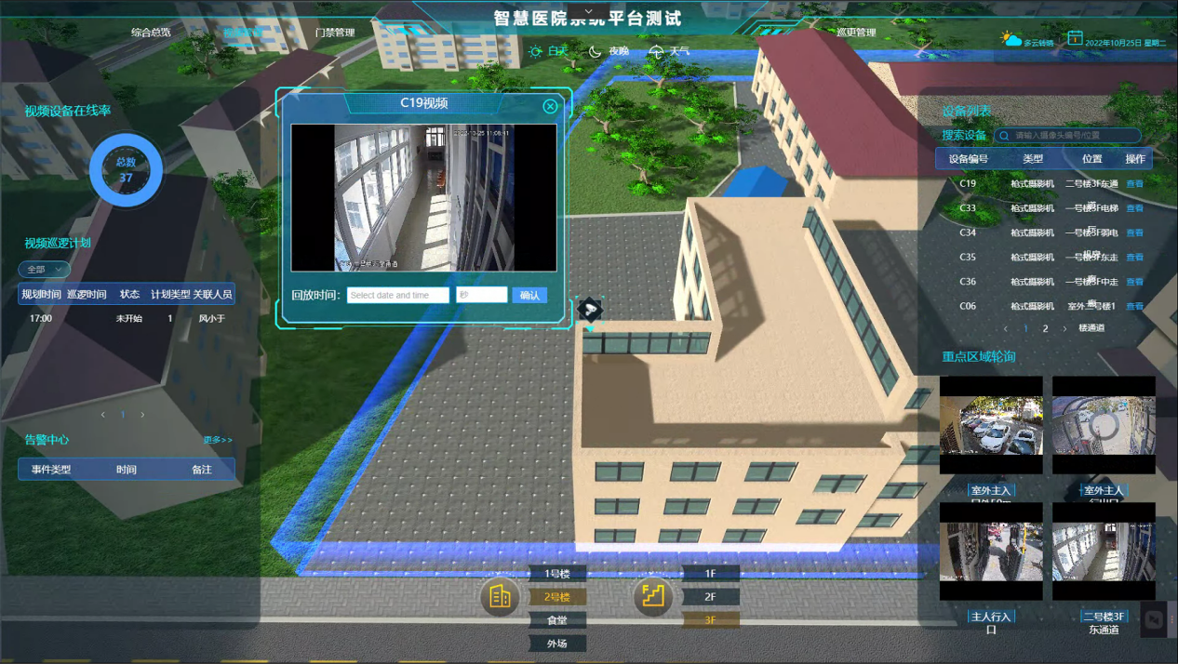

重点区域轮询
后台配置重点区域点位后，在可视化大屏进行多窗口展示，平台定时轮播点位视频，供管理人员查看。
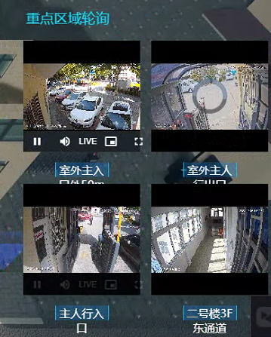

门禁管理
通过可视化的方式进行门禁的统一管理服务。

设备列表
管理所有门禁设备，支持统计门禁的在线率。支持门禁的远程开启功能。

进入记录
统计各类型门禁的进入记录，包含按钮开门、IC卡开门及远程开门。远程开门记录对应的操作管理员信息。

远程控制
根据区域对所有门禁进行分类，支持进行区域内所有门禁的一键全开服务。

巡更管理
对巡更信息进行可视化展示。支持管理所有安保人员及巡更计划信息。通过API接口实现巡更事件的展示，并通过柱状图进行多个时间维度的巡更事件态势统计。

